Synthèse : A_Tutorial_on_Internet_of_Behaviors_Concept_Architecture_Technology_Applications_and_Challenges

Article date de 2022 (post covid)

IoB : déduction des intentions du comportement humain pour fournir un service personnalisé

Prédiction de 55,7 milliards d’objets connectés et 73.1 zettabytes de données collectées en 2025 par la International Data Corporation

## **1 Différence entre IoT et IoB**

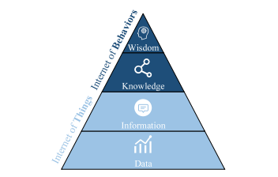

data = stimuli/signaux collectés par les objets connectés

Information = signification des data, résultat du traitement des données

Knowledge = information synthétisée en liens/relations/connections, distinction de tendances ou corrélations entre les informations

Wisdom = capacité à appliquer les connaissances pour résoudre des problèmes, compréhension de principes sous-jacentes de l’information

### Go-Home Example

Bob rentre chez lui en voiture, configure son GPS et conduit.

IoT system : à chaque fois que la porte d’entrée s’ouvre, les lumières et le chauffage se déclenchent.

IoB system : définition de 3 comportements (drive to home, stay home temporairement et stay home pour longtemps) avec des transitions entre certains et la probabilité associée. Le système essaie de deviner son comportement futur selon son agenda, sa routine ou l’historique de conversations pour adapter ses décisions.

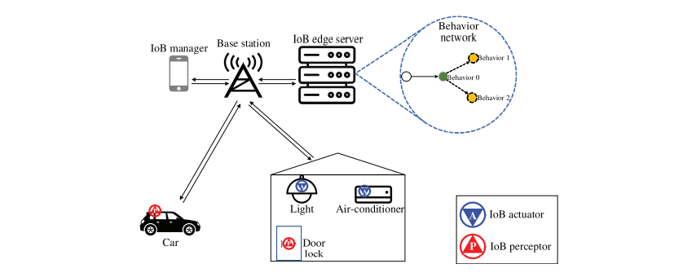

## **2 Architecture IoB**

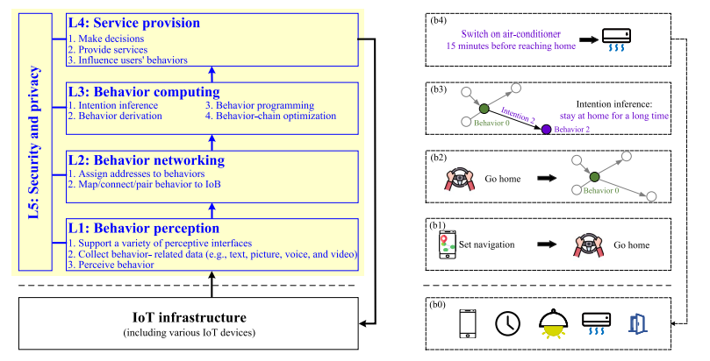

**2.1 Behaviour Perception :**

Collecte des données via les objets IoT (signaux, images, localisation, voix, vidéo, texte…)

Les perceptions peuvent être physiques (accéléromètre, gyroscope, capteurs…), online (messages, téléphone, réseaux sociaux, localisation, clics sur internet…), temps/fréquence des interactions

**2.2 Behaviour Networking :**

Assignation d’une adresse IoB à chaque comportement

Vérifie si ce comportement existe déjà alors on peut prévoir le prochain comportement et les actions à effectuer. Sinon, ajout du nouveau comportement.

Représentation des transitions des comportements sous forme cyclique, où chaque noeud représente un comportement

* Adresse IoB : Nyman propose d’utiliser une adresse IPv6 pour représenter chaque comportement

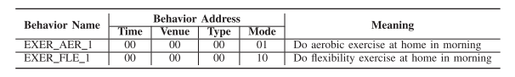

* Maintenance IoB : pour insérer, supprimer, modifier ou chercher un comportement

La maintenance dépend du type d’architecture du système. Si le système est centralisé, la requête est envoyée au serveur qui réalise l’opération de maintenance. Si le système est décentralisé, chaque utilisateur possède une copie de l’IoB et doit informer les autres des changements.

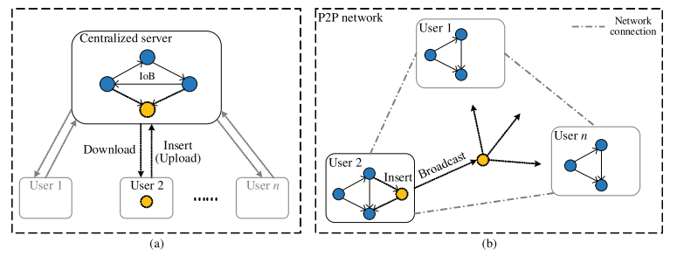

**2.3 Behaviour Computing :**

Opérations de calculs pour modéliser, analyser, comprendre et prédire le comportement

* Intention inference : déduire le comportement selon l’historique, les habitudes…

Peut être réalisé avec différentes approches de machine learning, deep learning, inverse-reinforcement-learning ou cognitive-model-based.

* Behaviour derivation : génération de nouveaux comportements avec des comportements déjà existants en utilisant la similarité des comportements

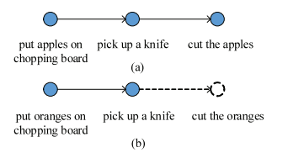

* Behaviour programming : assemblage/mélange/modification de comportements pour en créer un nouveau.

Exemple en cas d'événement inattendu :

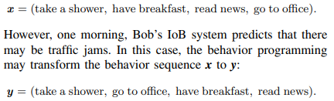

* Behaviour chain optimization : recherche de séquences qui optimise l’expérience utilisateur, trouver la séquence optimale de comportements pour accomplir une tâche spécifique. Calculé en fonction du coût, du temps.

**2.4 Service Provision**

Prend la décision selon les résultats du Behaviour Computing et fournit le service à l’utilisateur en faisant le lien avec les appareils IoT.

Les services peuvent être Single-Scenario-IoB Service ou Multiple-Scenario-IoB Service.

Single-Scenario-IoB Service : Bob rentre chez lui, le système notifie les appareils chez lui.

Multiple-Scenario-IoB Service : Bob rentre chez lui, le système éteint les appareils de son lieu de travail et notifie les appareils chez lui.

## **3 Applications potentielles de l’IoB**

SmartHome : rule-based services, human-centric Smart Home Energy (SHE) management system to minimize the electricity cost

Smart Transportation : changement de voie, passage de piéton

Smart Healthcare : SmartPants, City4Age, detect their abnormal behavior and send an alarm (personnes âgées et bébés)

Smart Business : predict the click-through rate of ads, neural attentive recommendation machine

Human–Robot Interaction : perceive human behaviors, predicts a human operator’s action in industrial scenarios

## **4 Challenges techniques de l’IoB**

**4.1 Behavior Perception**

Challenge 1: How to better exploit existing behavior perception techniques economically in other areas?

Healthcare systems for human activity recognition (HAR): WSHAR-Wearable sensor-based HAR, ASHARAmbient sensor-based HAR, and HSHAR-Hybrid sensorybased HAR

Challenge 2: How to standardize all behavior names?

It can eliminate ambiguity and redundancy, as well as avoid naming inconsistency.

Challenge 3: How to describe and record mental behaviors?

Harder to detect.

1. For those that can be expressed through physical behaviors, we utilize vision-based devices to record people’s facial expressions and physical behaviors, and use AI algorithms to infer such behaviors.
2. For those that do not exhibit in any obvious physical activities, we may use a brain computer interface to collect people’s mental activity signal data and further analyze their mental behaviors
3. Record mental behaviors manually, say, via notebook and pen, google sheets, etc

Challenge 4: How to reasonably place sensor devices?

For safety, privacy protection, human comfort, collection accuracy, etc

**4.2 Behavior Networking**

Challenge 1: How to define an IoB address?

Challenge 2: How to quickly and automatically assign an address to a new behavior?

Challenge 3: How to interconnect behaviors?

**4.3 Behavior Computing**

Challenge1: How to understand the long-term intentions of users?

Challenge 2: How to automatically verify whether the derived behavior is reasonable?

Challenge 3: How to construct meaningful behavior sequences through behavior programming?

Challenge 4: How to define criteria to rate behavior paths?

Challenge 5: How to find the optimal behavior chain?

**4.4 Service Provision**

Challenge 1: How to define a common service interface to invoke various IoT devices?

Challenge 2: How to measure the quality of experience (QoE) of IoB users?

**4.5 Sécurité et Confidentialité**